Общество с ограниченной ответственностью «РК-ТОРГ»
142460, Московская область, город Ногинск, р/п. им. Воровского, ул. Мира, д.5
тел. / факс 8-499- 503-72-62, e-mail: rk-torg18@mail.ru
ИНН 5031066762 КПП 503101001
р/счет № 40702810800110260795 в Филиал «Корпоративный» ПАО «Совкомбанк»
к/счет № 30101810445250000360 БИК 044525360
Коммерческое предложение на прямую аренду от собственника
Характеристика:
- Капитальное отапливаемое строение (здание) назначение: «нежилое», общей площадью 9187,7 м². В аренду предлагается: часть здания - секция площадью 2739,6 м².
- Высота потолка -10,5 метров.
- Шаг колон -12м х 24м.
- Пол - ж/б плита с покрытием «антипыль».
- Нагрузка на пол- 6 тн/м².
- Стены- сэндвич-панели.
- Наличие авто-пандуса шириной 6 м для погрузки/выгрузки автотранспортных средств.
- Ворота с электроприводом и тепловыми завесами 4,0м х 4,5м - 2 ед. (в секции)
- Оптоволоконная связь, интернет.
10. Температурный режим + 15С и выше регулируется автономно.
11. Система наружного пожаротушения, ПГ.
12. Автоматическая система порошкового пожаротушения (АУППТ)
13. Система автоматической пожарной сигнализации (АУПС) и система оповещения
эвакуации людей при пожаре (СОУЭ).
14. Обособленное помещение для зарядки эл. погрузчиков и др. эл. механизмов.
15. Охрана - круглосуточное дежурство ЧОП и комплексная система
видеонаблюдения с выводом на центральный диспетчерский пульт.
16. Пропускной режим (проезд, проход).
Арендная плата состоит из постоянной и переменной частей:

Ставка постоянной части арендной платы - 750 руб. в месяц за 1 м² складской площади (упрощенная система налогообложения).

Постоянная часть арендной платы включает: коммунальные услуги (отопление, водоснабжение, водоотведение), круглосуточную внешнюю охрану, уборку прилегающей территории, проездов и подъездов для автотранспорта.

Переменная часть арендной платы составляет сумму, равную стоимости электроэнергии, потребленной Арендатором за месяц, по тарифам энергоснабжающей организации (АО «Мосэнергосбыт»), подтвержденных документально. Количество потребленной Арендатором электроэнергии в арендованном помещении определяется по показаниям индивидуального прибора учета (счетчика) электроэнергии.
Въезд автотранспорта на внутреннюю территорию складского комплекса (КПП №2), прибывающего к Арендаторам на разгрузку/погрузку, платный и оплачивается Арендаторами по факту въезда автотранспортных средств за месяц согласно следующим тарифам:
- 25,0 руб. - легковые автомобили
- 30,0 руб. - автомобили г/п до 1,5 тн,
- 40,0 руб. - автомобили г/п до 5 тн,
- 50,0 руб. - автомобили г/п до 10 тн,
- 65,0 руб. - автомобили г/п свыше 15 тн.
-200 руб. – стоянка автотранспортного средства в ночное время.
Въезд автотранспорта, прибывающего к Арендаторам на разгрузку/погрузку, а также личных легковых автомобилей штатных сотрудников Арендаторов на буферную стоянку Арендодателя (КПП №1) – бесплатный.
Фото склада

А) Склад
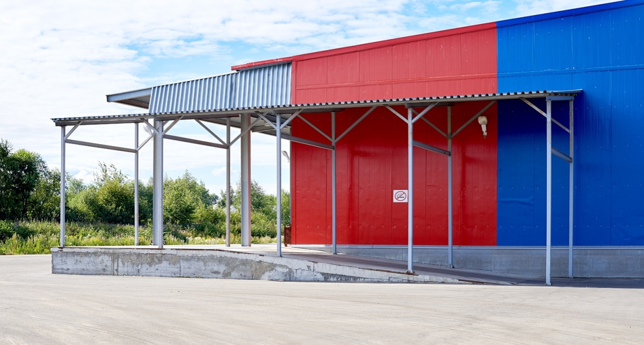

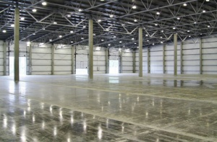
Б) Автомобильная рампа

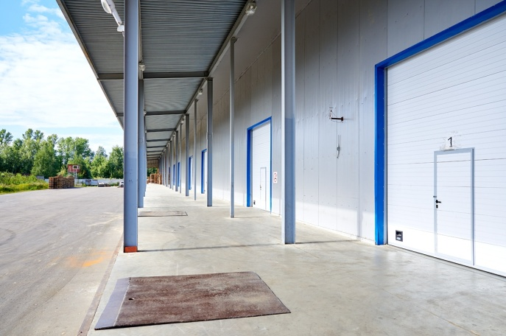
Инфраструктура складского комплекса:

- удобный автомобильный подъезд;
- собственная ж/д ветка предприятия;
- автостоянка для большегрузного автотранспорта на 50 м/мест;
- автостоянка для легкового автотранспорта на 50 м/мест;
- собственная газовая котельная;
- собственная уборочная и спец. техника;
- свой обслуживающий персонал;

Буферная автостоянка (КПП №1) для грузового и легкового автотранспорта

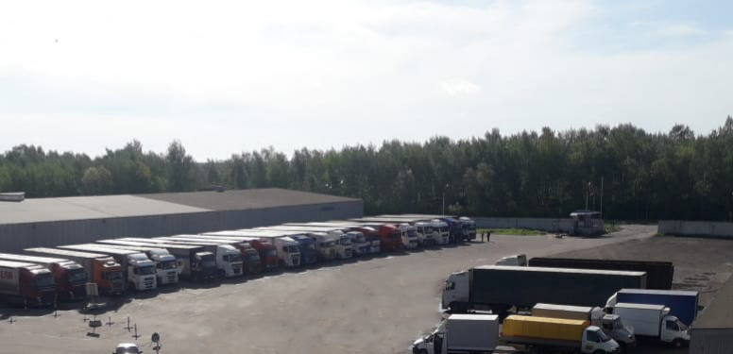

Контрольно-пропускной пункт (КПП №2) для автотранспорта на разгрузку/погрузку

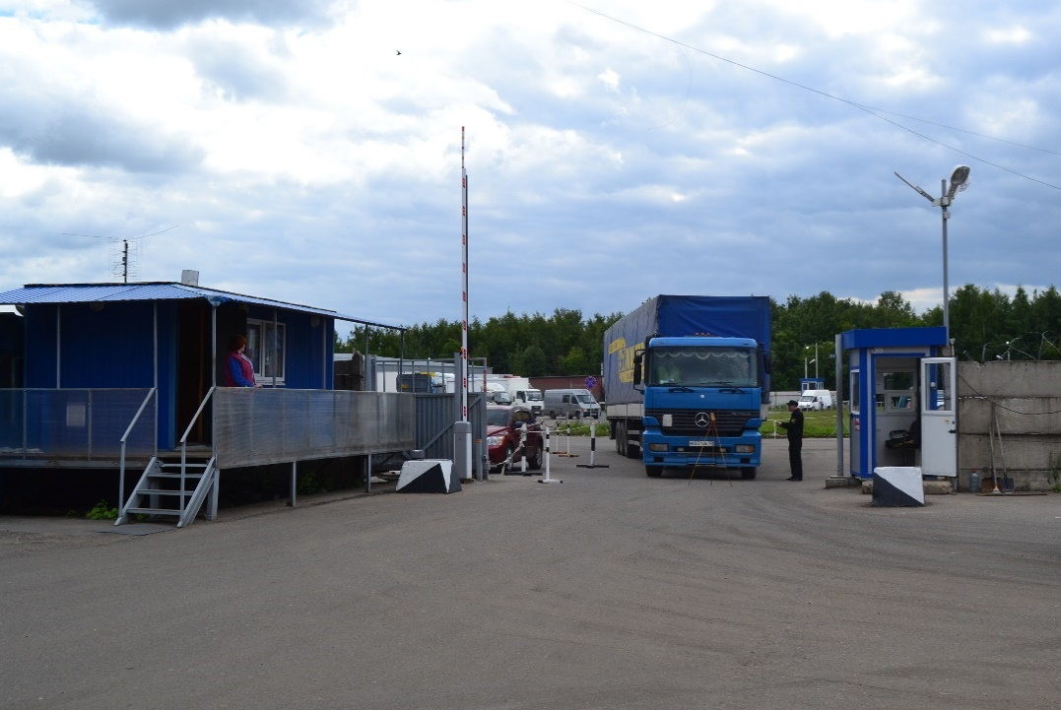

Бюро пропусков для сотрудников и клиентов

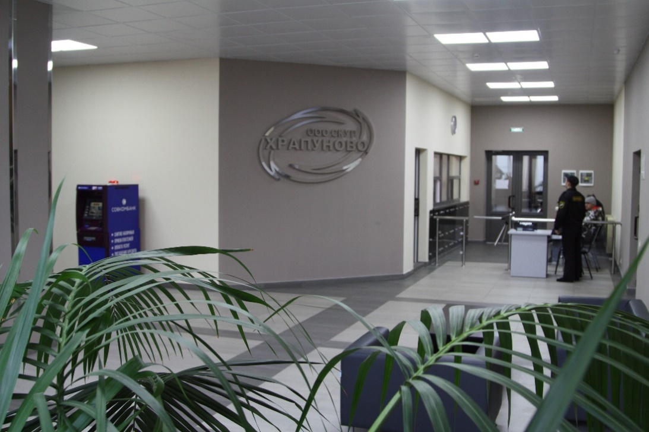

Схема проезда
